1.
與葉博 文正釐清智慧調控系統1.2期目標
1期：只能監無法控，人機介面[烘室濕度 出口含潮率 布速 布溫]
2期：可朝向自動控[ERP->IPC->定型機]
更多功能[目前還無人做到，牽扯到錢跟時間]

2.
自動排程系統的流程規劃

3.
生產資料提供
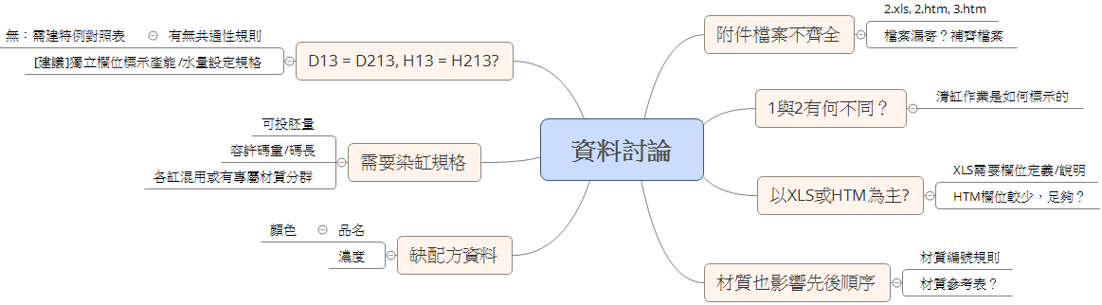
4.
布種：TOP[150D] 聚酯 色系：淺灰 翠藍 丈青
缸數：12[現場量化]
浴比：10 20 30 40
績效：20萬
上綸提供：製程 染料 助劑 布 標準樣
產生：總表 建議
100KG缸=>水1000~3000L
需要布80*12=960KG
布 水
80 800 1:10
1600 1:20
2400 1:30
3200 1:40

